EVAL. U.2 MATEMÁTICAS ABN* 1º PRIMARIA | FECHA:
NOMBRE: CURSO:

1.- Escribe el número de objeto.
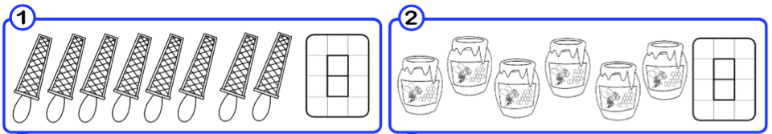

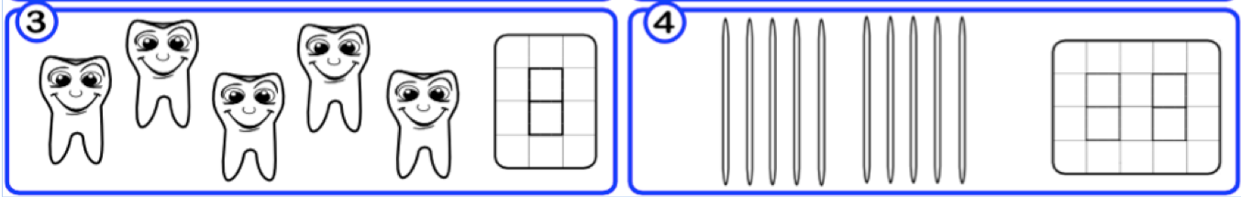

2.- Completa los números que faltan
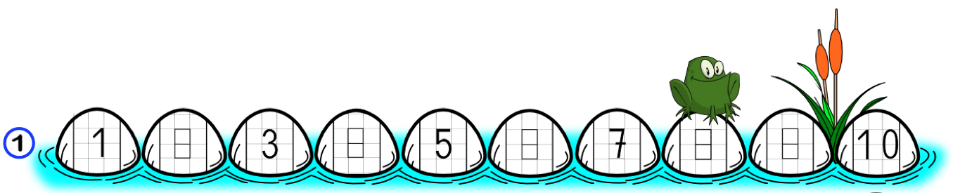



3.- Cuántos hay dentro y fuera

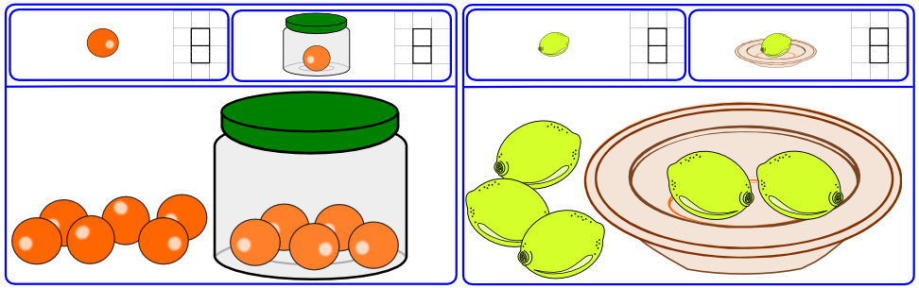

4.- Escribe la cantidad de animales que están cerca o lejos.

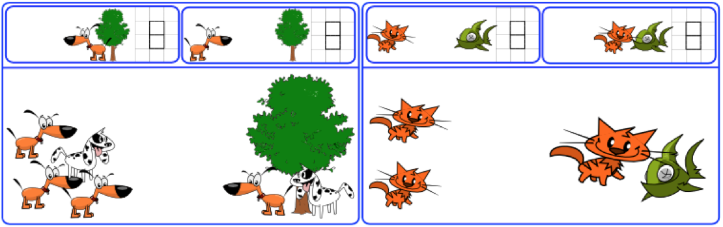

5.- Escribe el anterior y el posterior.

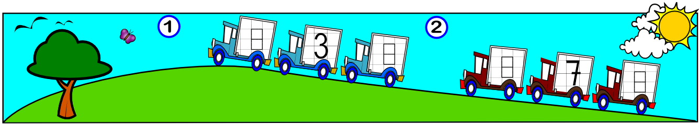

6.- Suma

7.- Resta

8.- En un plato había cuatro naranjas y han puesto unas pocas naranjas más y ahora hay nueve naranjas. ¿Cuántas naranjas han puesto?

